今日动态
5.24 星期三 阴
班级人数：25人 今日实到：19人。
姓名 | 早早来园（8:25前★、8:25后●） | 主动打招呼（主动“√”，不主动“✕”） | 进餐  （全部★、没吃完●） | 午睡  （睡着★、没睡●）
杨子宸 | ★ | √ | ★ | ★
黄英豪 | ★ | √ | ★ | ★
薛远憬 | ★ | √ | ★ | ★
蔡承轩 | 请假 | 请假 | 请假 | 请假
梅语辰 | ★ | √ | ★ | ★
于一鸣 | ★ | √ | ★ | ★
姜怀逸 | 请假 | 请假 | 请假 | 请假
姜怀兴 | 请假 | 请假 | 请假 | 请假
肖铭轩 | ★ | √ | ★ | ★
周成旭 | ★ | √ | ★ | ★
顾书言 | ★ | √ | ★ | ★（晚）
许烁 | 请假 | 请假 | 请假 | 请假
张嘉辰 | ★ | √ | ★ | ★
史芯宁 | ★ | √ | ★ | ★
高语晴 | ★ | √ | ★ | ★
吕卓彤 | ★ | √ | ★ | ★
刘若熙 | ★ | √ | ★ | ★
丁趙妍 | ● | √ | ★ | ★（晚）
朱宸钰 | ★ | √ | ★ | ★
龚昕苒 | 请假 | 请假 | 请假 | 请假
李诗雨 | ● | √ | ★ | ★
杨静宸 | ★ | √ | ★ | ★
赵静姝 | 请假 | 请假 | 请假 | 请假
唐文津 | ★ | √ | ★ | ★
雷嘉怡 | ★ | √ | ★ | ★
一日生活活动篇 
今日午餐食谱：扬州炒饭、菌菇鸡汤。
区域活动篇

1.区域游戏
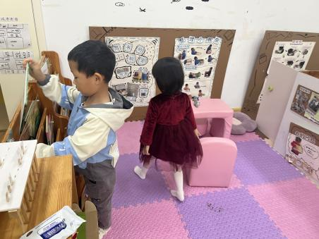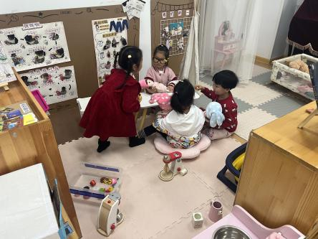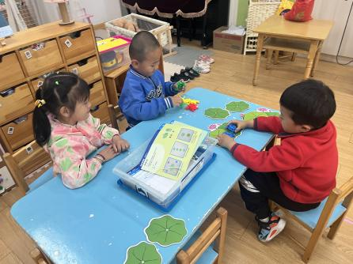
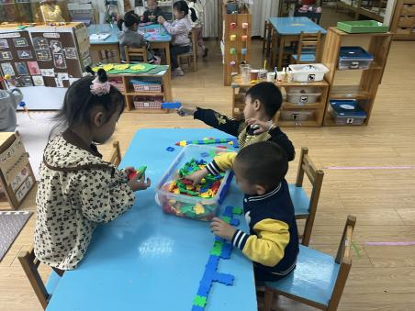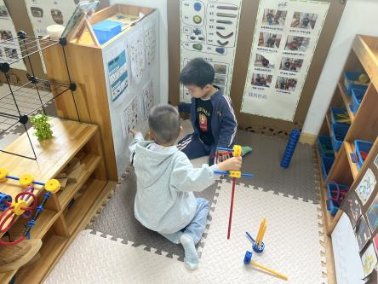
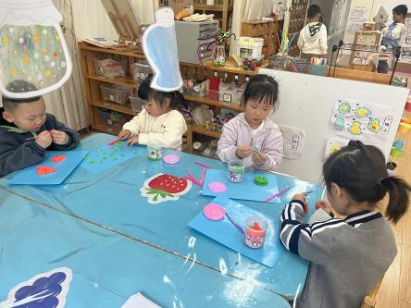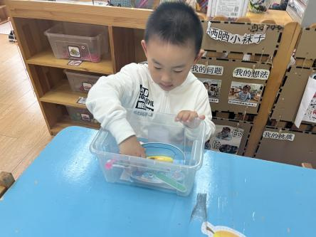
今天有2位小朋友在8点25分时踩点到班级，有2位小朋友之后在8点25分之后才来幼儿园，希望这4位小朋友明天能够早点来园哦！
连续观察幼儿自主选择的区域活动可以了解幼儿对哪个区域更感兴趣，大家可以关注一下哦~
集体活动篇
1.综合：会说话的手
今天上午，我们开展了综合活动：会说话的手。本次活动是一节感知手势、手语的综合活动，手势是指人类用语言中枢建立起来的一套用手掌和手指位置、形状的特定语言系统。生活中人们也会用一些特定的手势来传递信息，如： V字手势、OK手势、暂停手势等。本活动通过做让幼儿观察、模仿了解生活中常用手势所表达的含义，从而了解手势在生活中的作用。
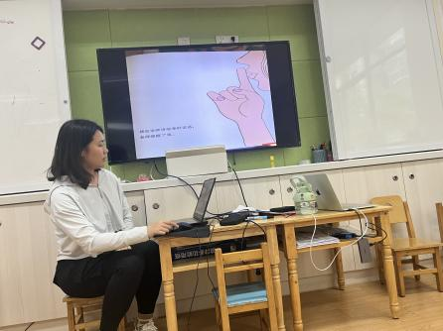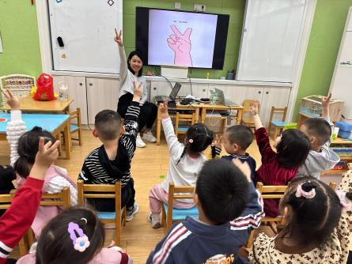

- 玩泡泡
今天下午吃完点心后，我们邀请了吃得速度快的小朋友们一起吹泡泡。大家也可以和小朋友们玩玩吹泡泡的游戏哦。
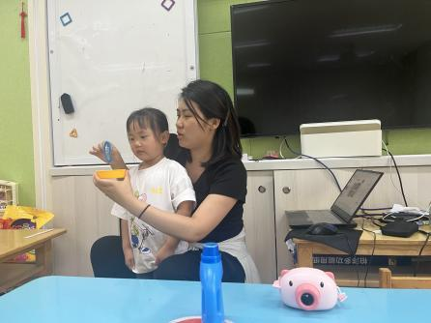
3.延时班：数数有多少

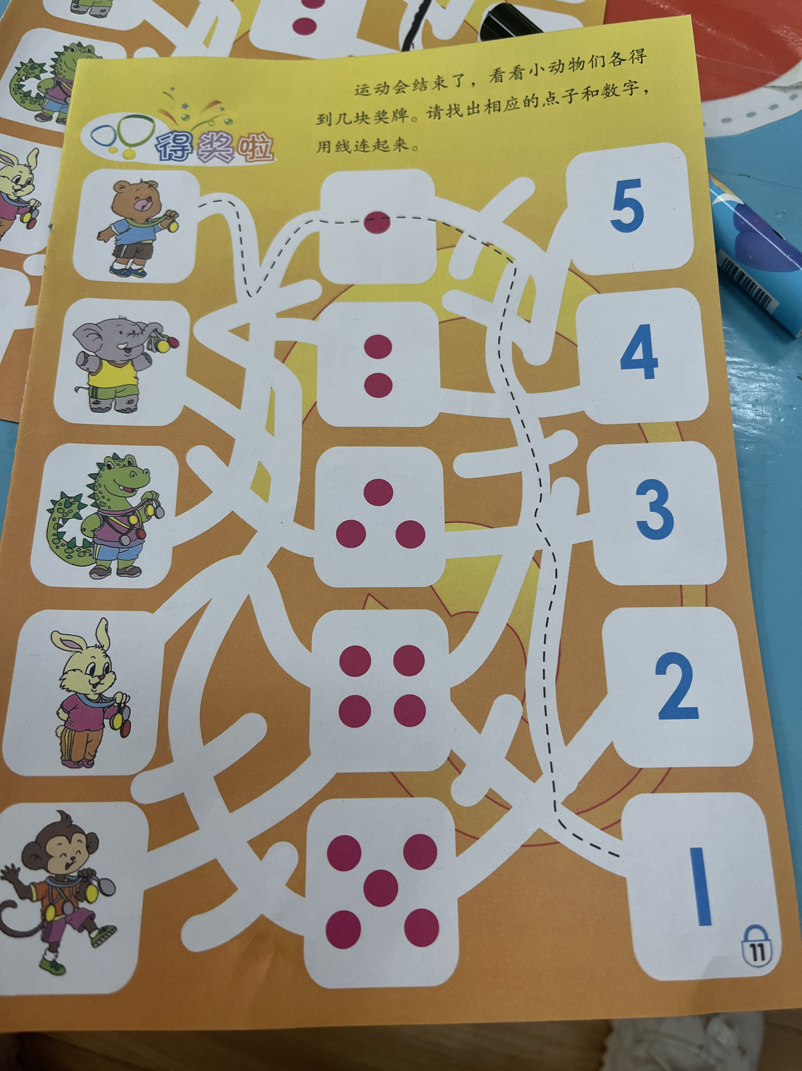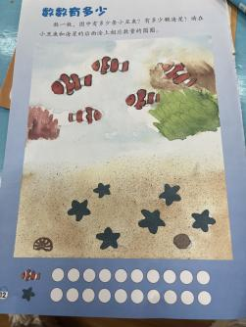
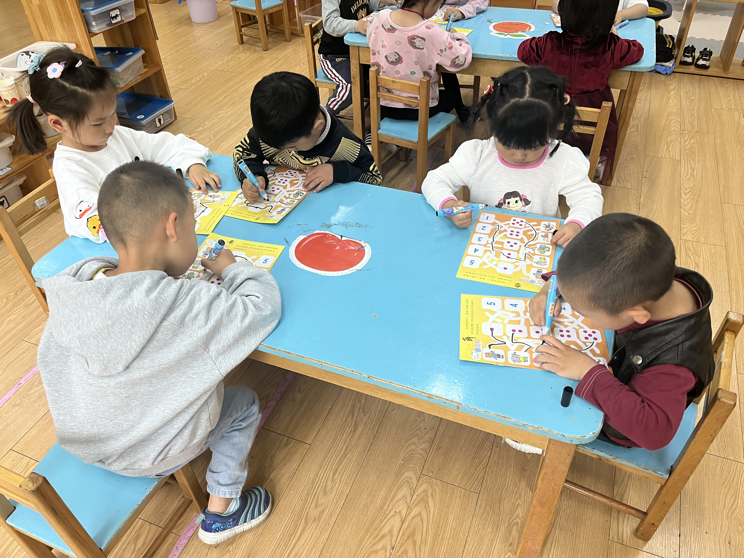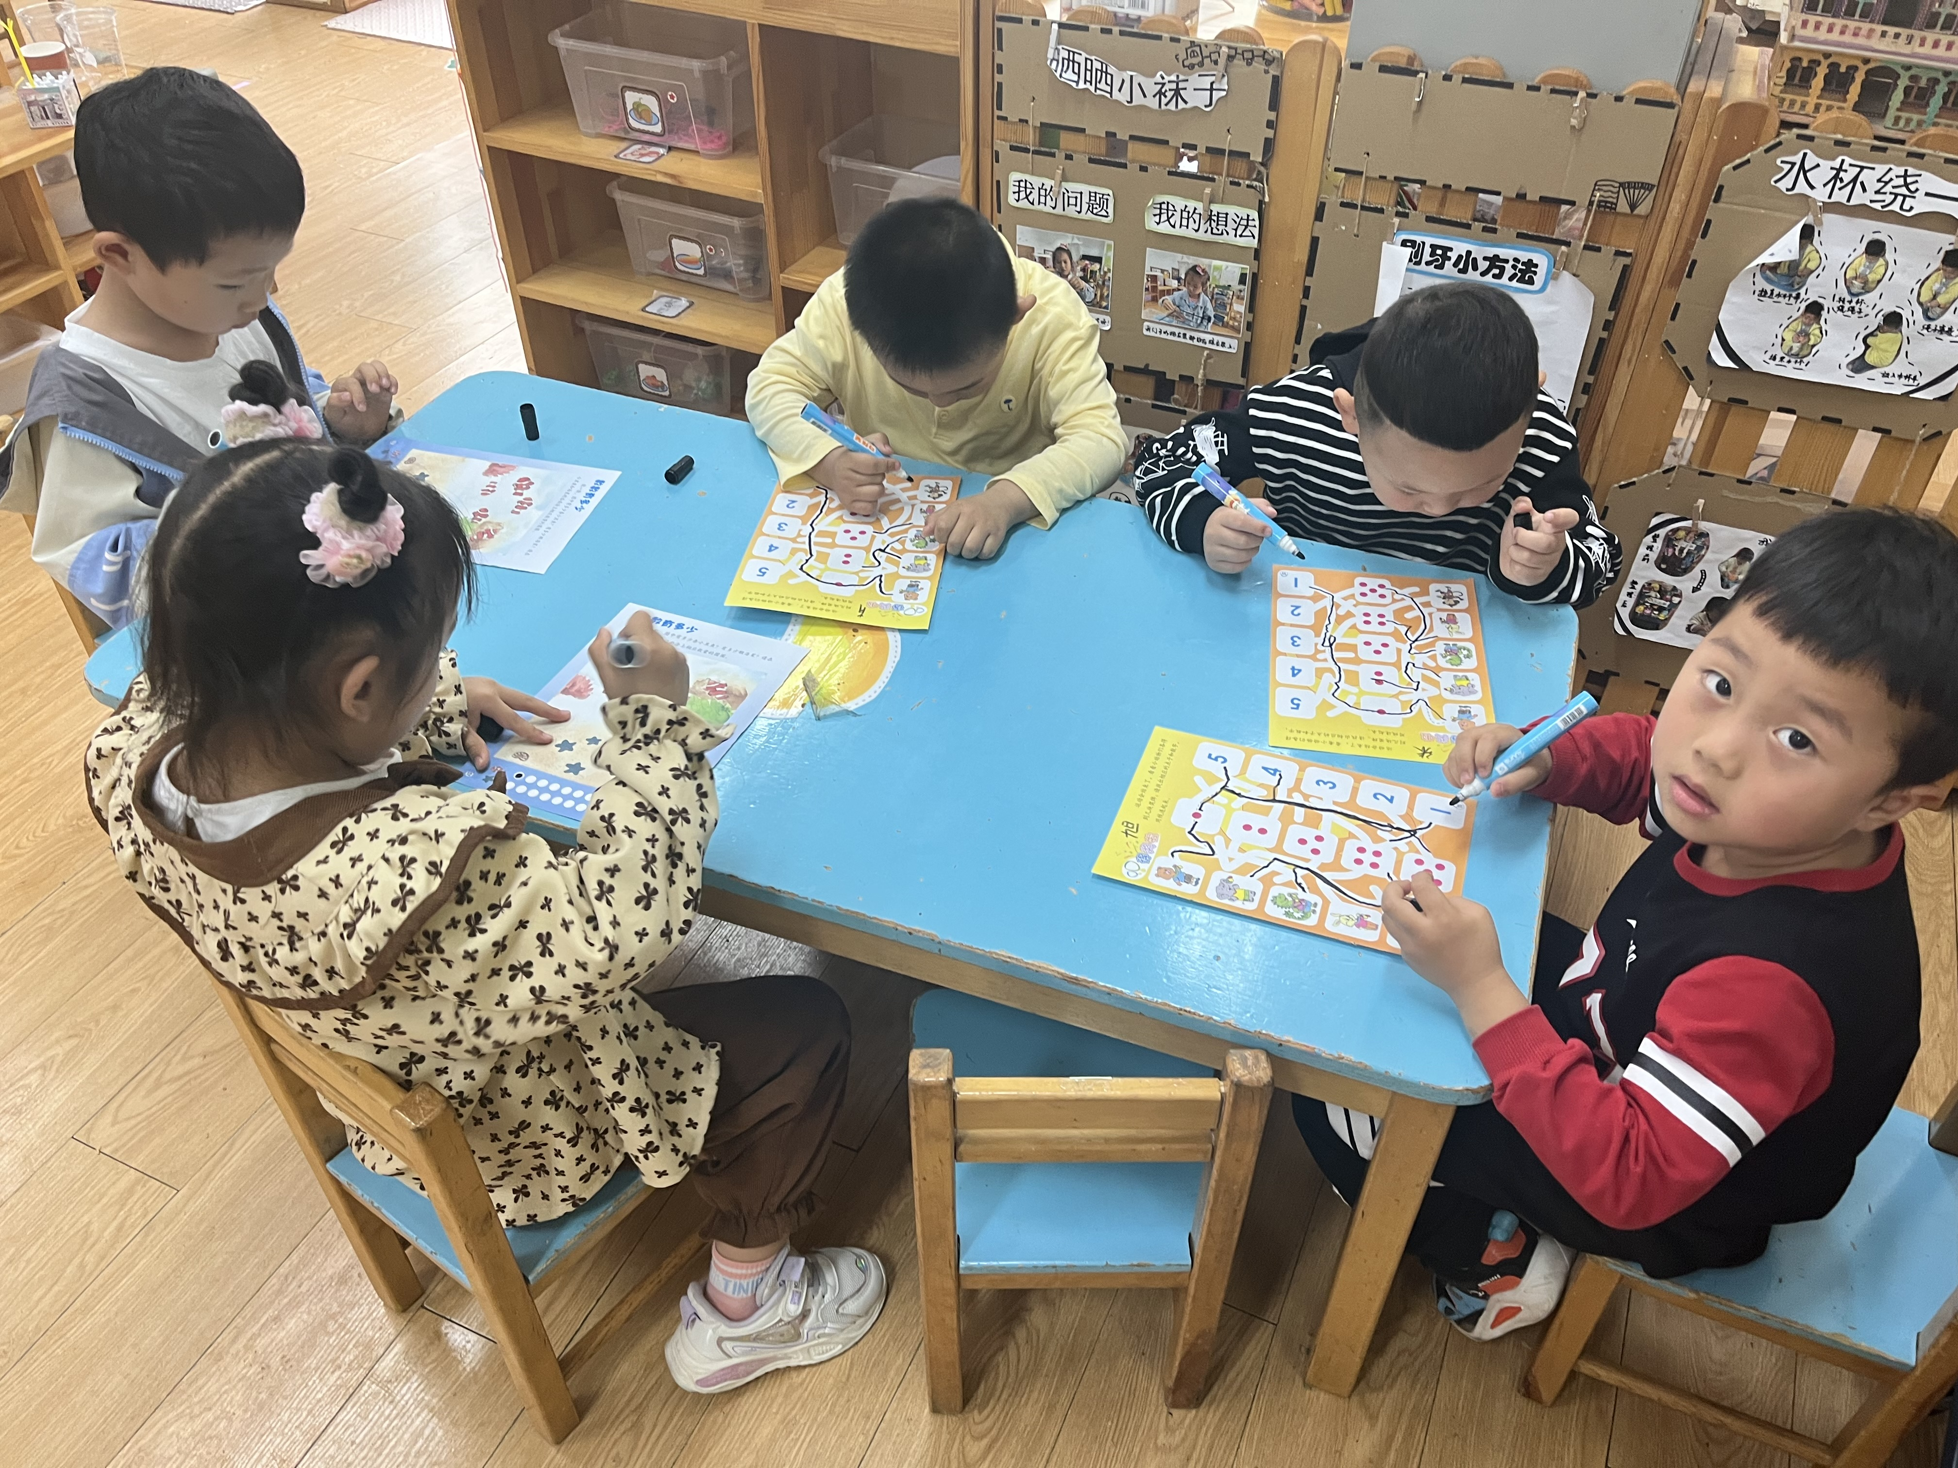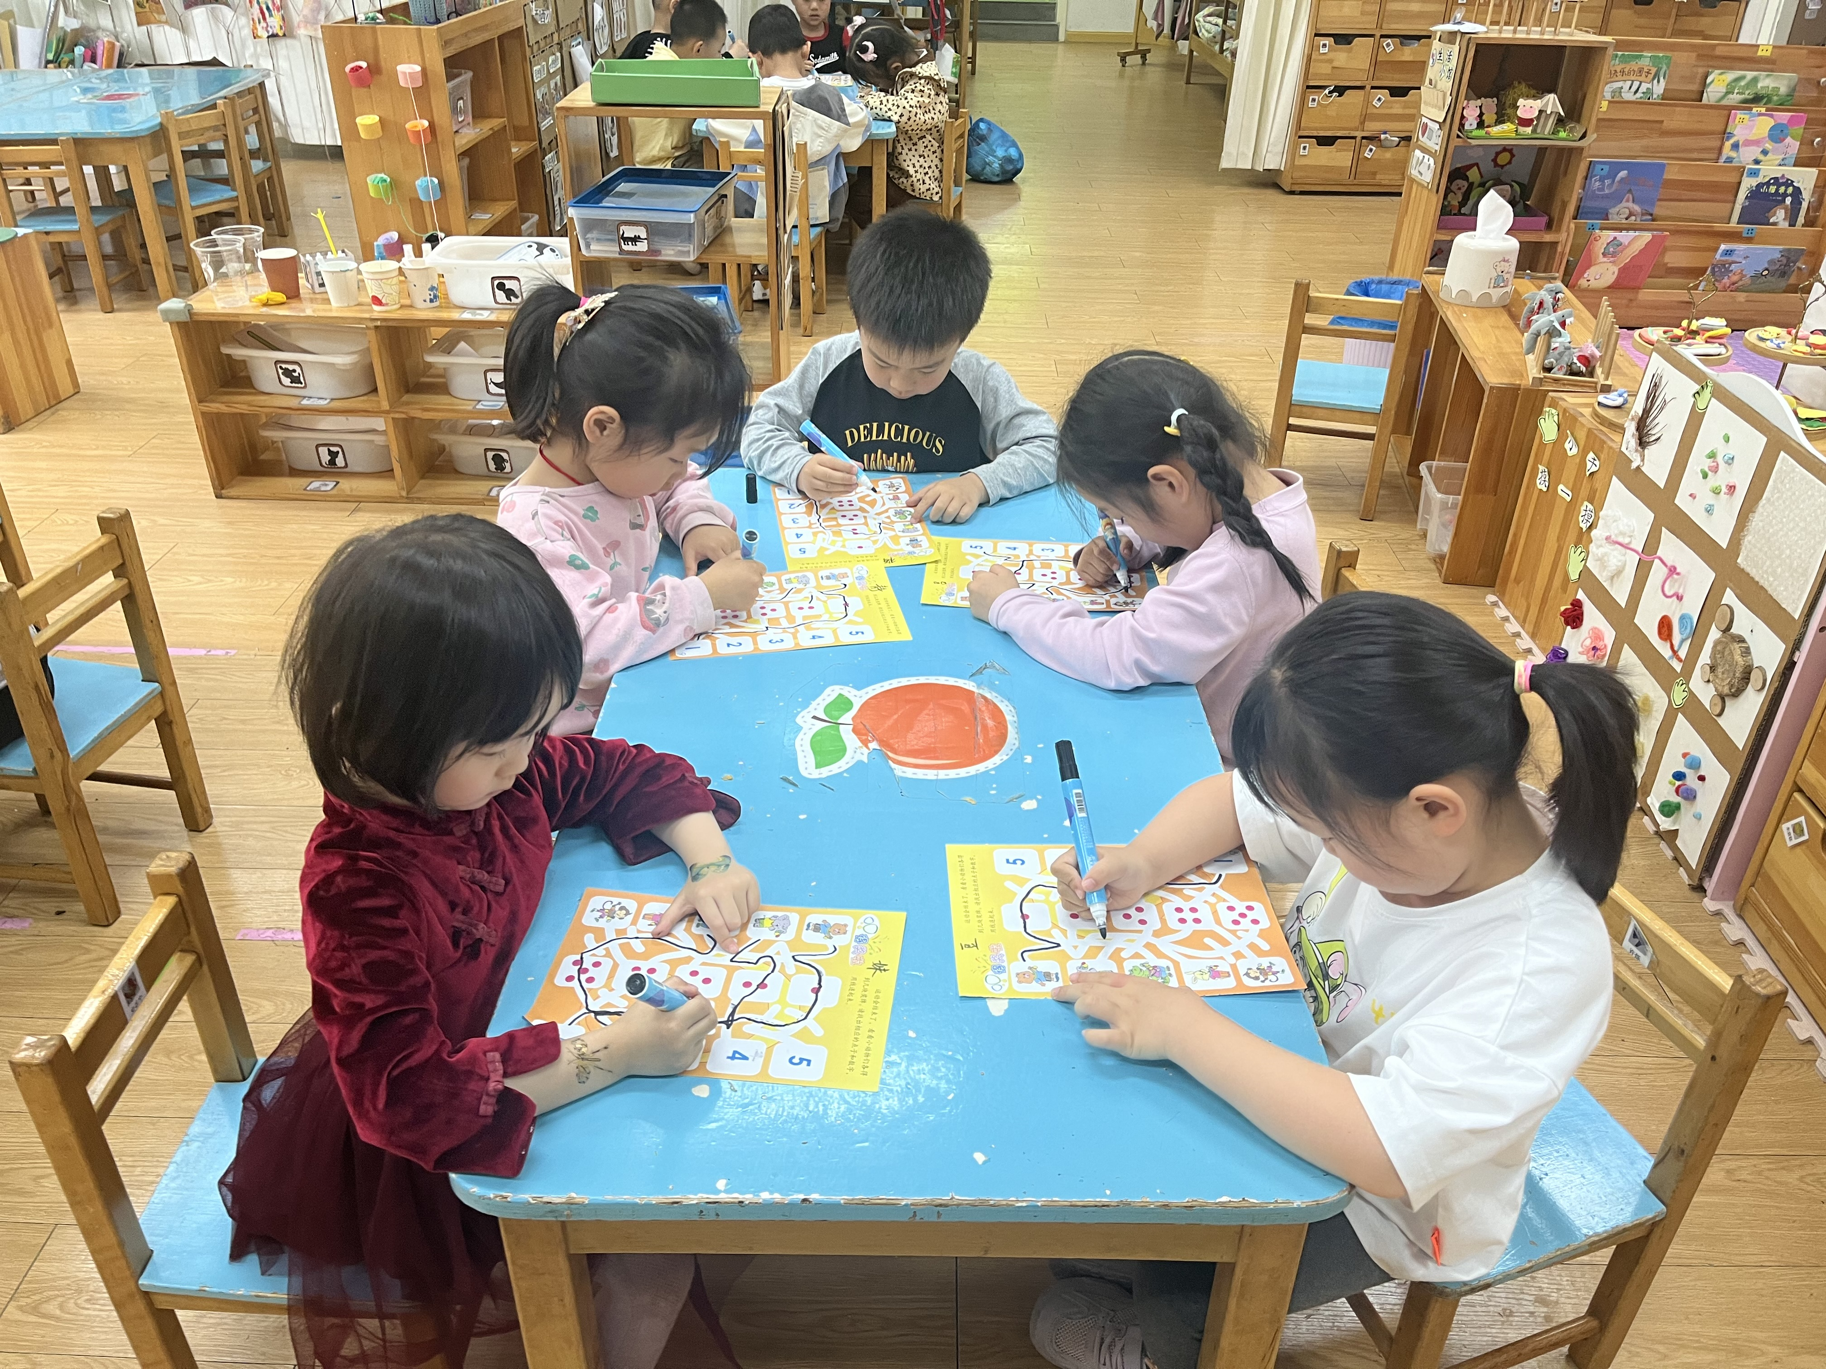

家园配合
各位家长好！
1.请大家关注幼儿的指甲长度，记得帮助幼儿勤剪指甲哦~
2.请大家关注天气预报，帮助小朋友们选择合适的衣物哦。

感谢配合！

执笔人：王婳

